INDICAÇÃO Nº 419/2019

INDICAMOS ao Prefeito Municipal, Exmº. Sr. Fernando Galvão Moura, nos termos regimentais, juntamente com o Diretor do Departamento de Obras, Sr. Gilmar Feltrim, para que viabilizem com urgência a operação “Tapa Buracos”, na Rua Luiz Fachini, no Residencial Hércules Pereira Hortal.

Justificativa

Pedimos que atendam esta Indicação viabilizando a realização, no local, da operação “Tapa Buracos”, atendendo aos pedidos de vários munícipes que moram nas proximidades e temem que ocorram acidentes no local e danos nos automóveis que ali trafegam.

Bebedouro, Capital Nacional da Laranja, 24 de maio de 2019.

Jorge Emanoel C. Rocha Rogério Mazzonetto
Professor Jorge Cardoso – PSD Vereador - PDT
VEREADOR

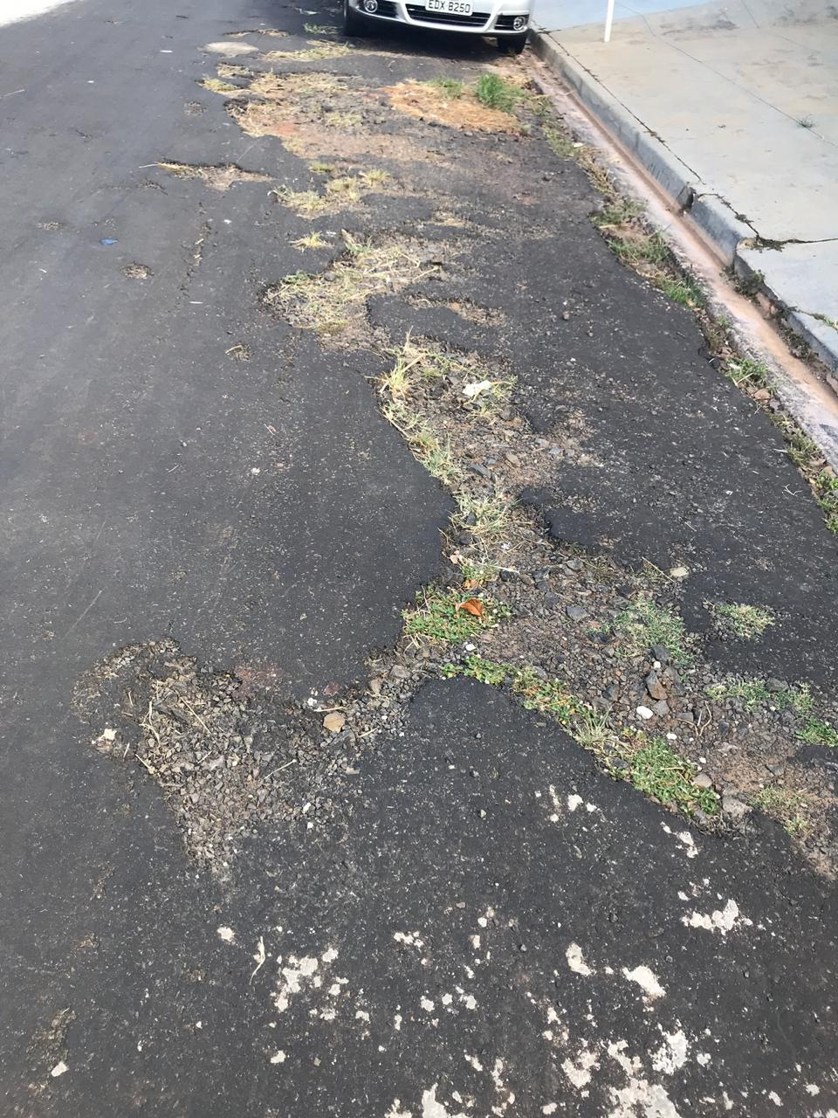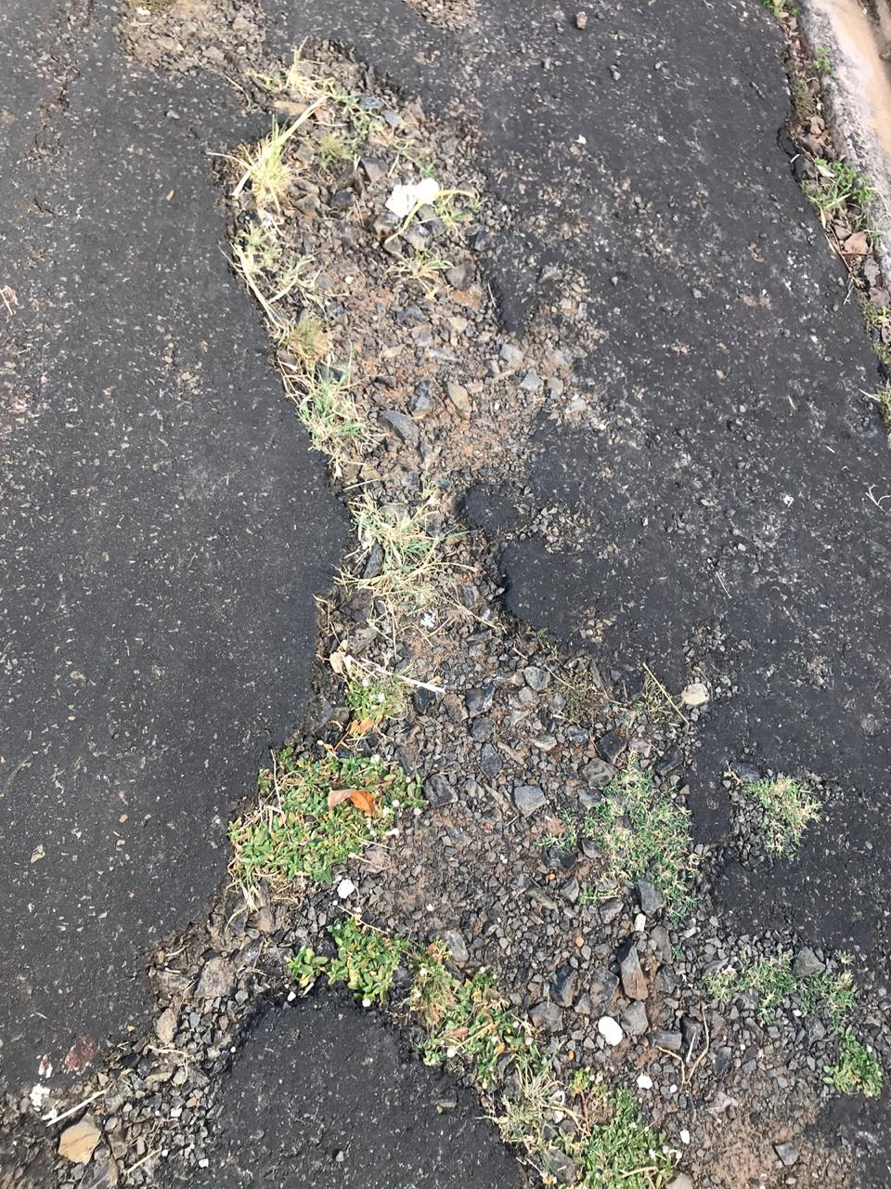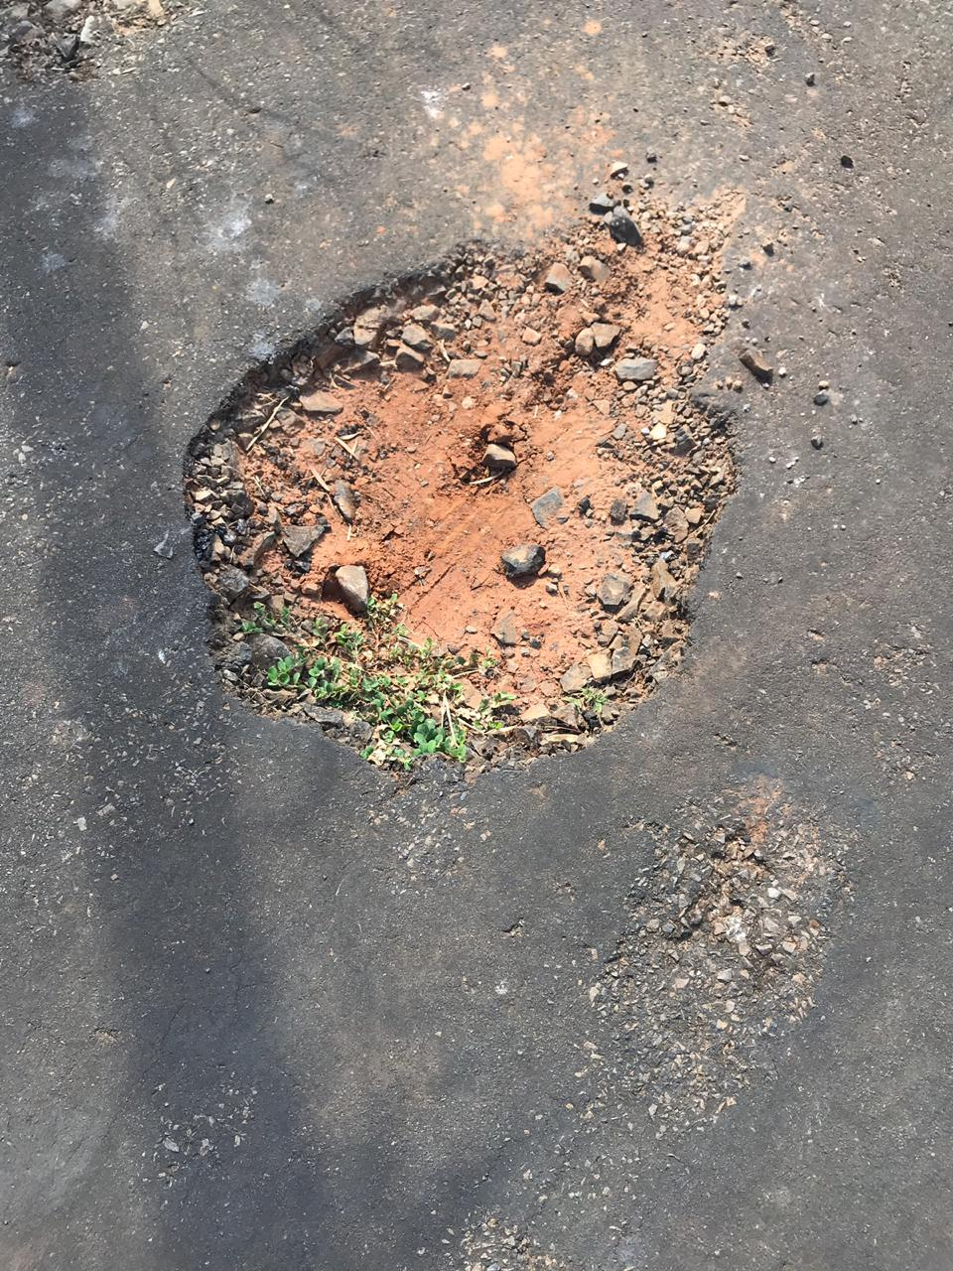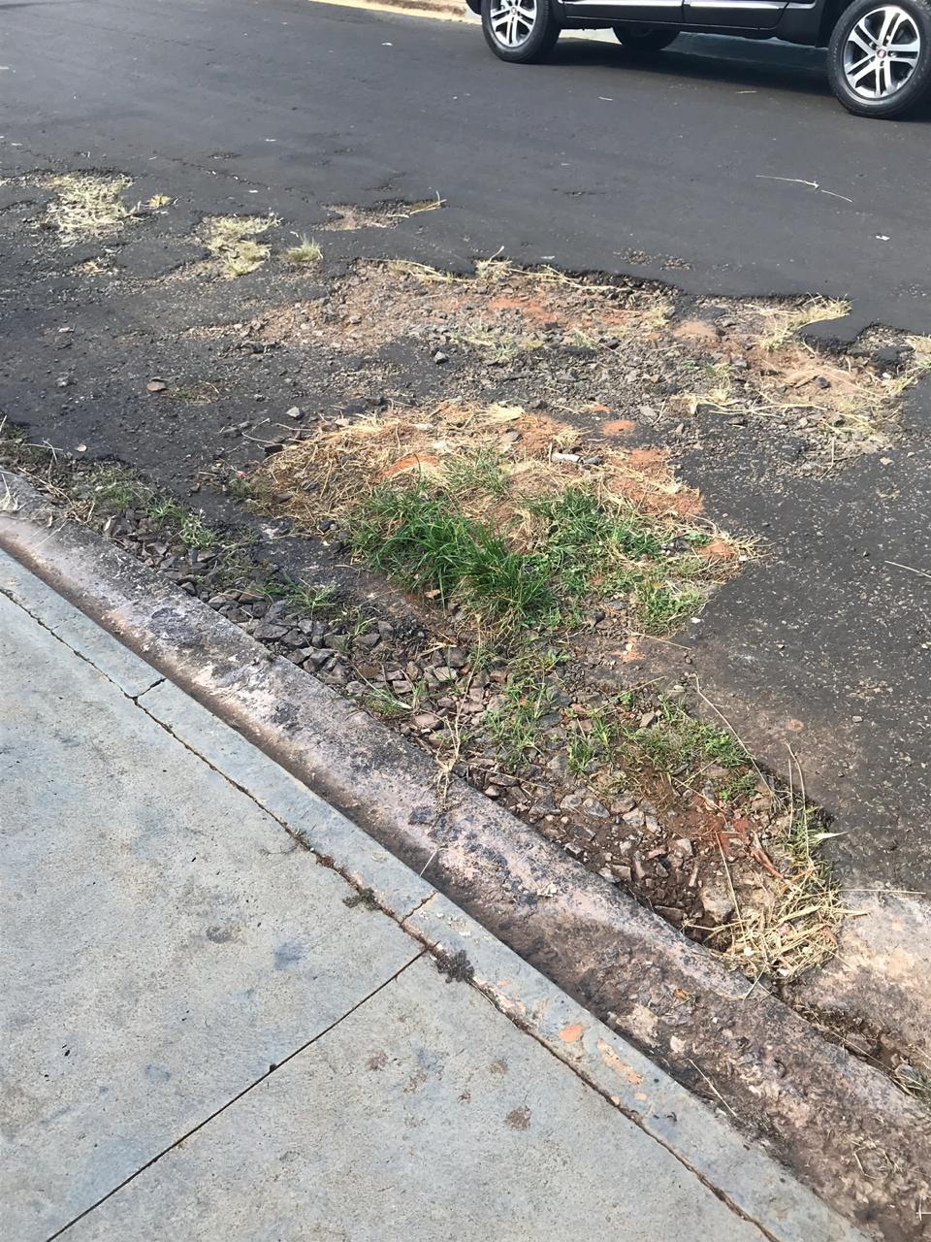

Bebedouro, Capital Nacional da Laranja, 24 de maio de 2019.

Jorge Emanoel C. Rocha Rogério Mazzonetto
Professor Jorge Cardoso – PSD Vereador - PDT
VEREADOR

